多模态纺织入库测试材料
本文件仅用于软件验收。所有图像由程序绘制，不是真实织物照片或检测数据。
素材 MM-DEMO-A/B：下面两张分别为蓝灰人字纹和橙褐格纹示意。请保留原图用于外观比较，不能推断真实成分、克重或手感。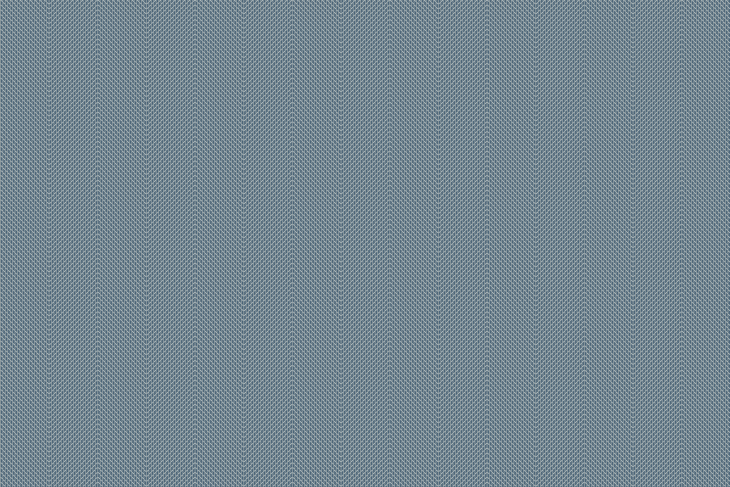第二张示意：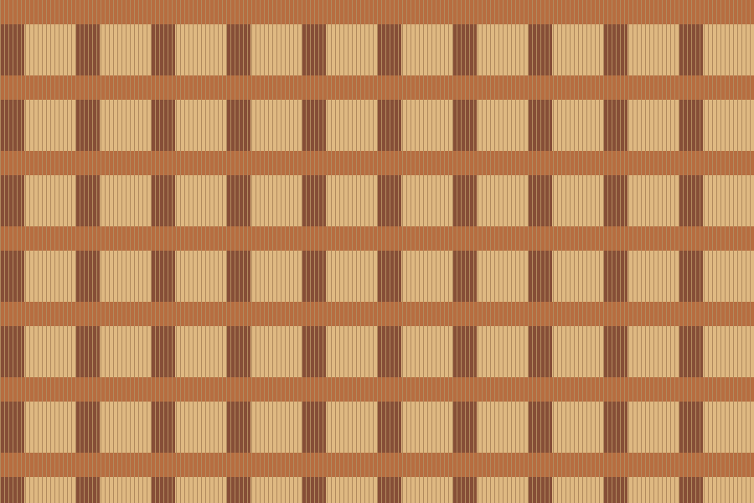两张图片属于同一段素材比较。
下面是可转写的模拟报告截图。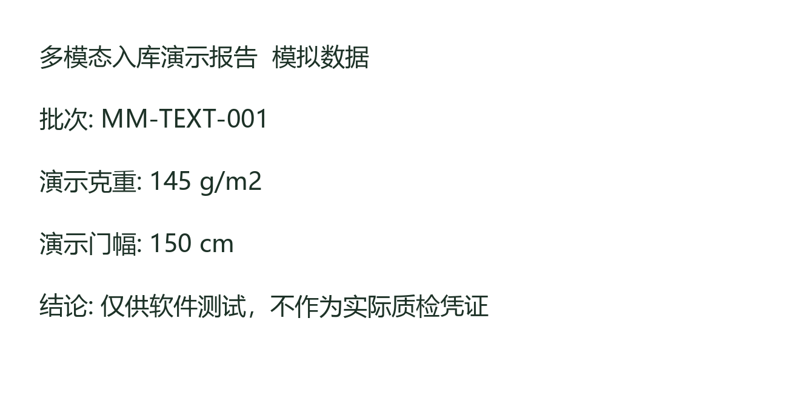
独立无图段落：本段只说明试样标记规则，不应被附上前面任何一张图片。

